Рекомендации по сокращению расходов объемов использования сетевого трафика при использовании устройств на Android OS за пределами домашней сети(в роуминге)

Смартфон/планшет на базе Android OS (далее устройство) – высокотехнологичное устройство, которое, предоставляя пользователю определенные сервисы, активно взаимодействует с сетью Интернет. Это взаимодействие реализуется с помощью WI-FI или 3G/GPRS/EDGE.
Доступ в Интернет с помощью WI-FI не тарифицируется оператором мобильной связи и предоставляется как бесплатная услуга. При нахождении за пределами домашней сети (в роуминге) – это наиболее удобный, быстрый и недорогой способ доступа в ресурсам сети Интернет.
Доступ в Интернет при помощи 3G/GPRS/EDGE сетей тарифицируется оператором сотовой связи. Стоимость данной услуги за пределами домашней сети, как правило, очень высока и может привести существенным затратам, так как программы встроенные в устройство с определенной периодичностью выполняют обмен данными с сетью Интернет. Например встроенной программе Google карты при определении местоположения пользователя, прокладке маршрута, а также ведении по нему, необходимо получать изображения участков карты, где находится или где он будет находится, исходя из данных GPS-приемника устройства.
Для контроля и сокращения использования сетей 3G/GPRS/EDGE на устройстве необходимо выполнить некоторые настройки

1.Отключите обмен данных в роуминге. Для этого, находясь на домашнем экране, нажмите кнопку меню и перейдите в раздел «Настройки» (в связи с многообразием производителей устройств на основе Android OS пиктограмма «Настройки» может разниться от устройства к устройству)


Мобильная сеть


Дополнительно


Выключите обмен данными, находясь за границей домашнего региона


2. Выключите автоматическую синхронизацию данных или ограничьте количество используемых аккаунтов электронной почты, социальных сетей и др. Если возможно, то отключите синхронизацию календаря, контактов. Для этого перейдите в Настройки,
Учетные записи и синхронизация


Выберите необходимую учетную запись


и отключите синхронизацию данных не требующих частого обновления сняв «галки» с соответствующих пунктов
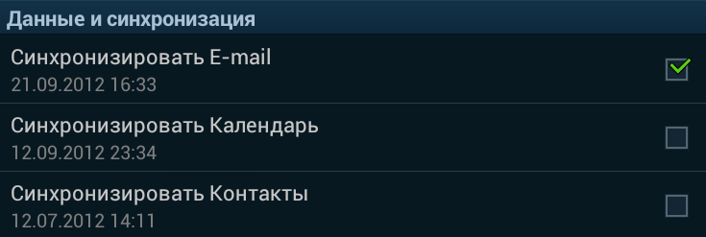

Если такой возможности нет, то можно сократить расходование трафика почтовым клиентом, выставив режим проверки почты вручную. Для этого выберите пункт настроек синхронизации


Перейдите к расписанию синхронизации




И выставьте синхронизацию данных вручную
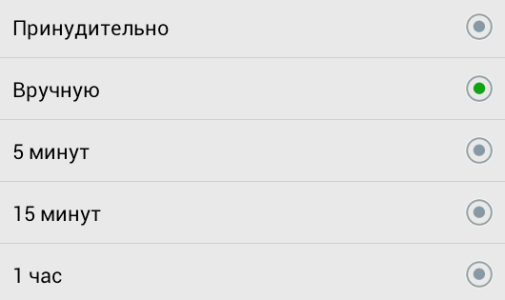

3. Выходите из приложений расходующих трафик(Skype, ВКонтакте, Одноклассники и т.п) клавишей «Назад». Помните, находясь в приложении и нажав на кнопку возврата на домашний экран («Домик»), вы не выйдите из приложения, а свернете его.
4. Проверьте наличие активных VPN-подключений, в случае если на вашем устройстве был настроен доступ к ресурсам корпоративной сети через интернет. Если VPN активен, в статусной строке(рядом с часами) будет отображаться соответствующий значек:
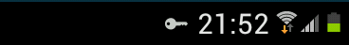
Не следует оставлять подключение активным, т.к это влечет к расходу трафика, используйте только при необходимости. Отключить VPN можно в Настройках(Настройки-Сеть-Дополнительно-VPN), выбрав подключение и нажав Разъединить
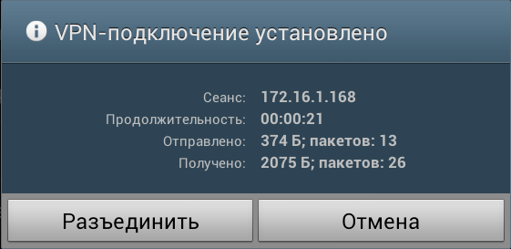
5.Android OS имеет строенную систему контроля расходования трафика. В меню настроек есть соответствующий пункт, который отображает потребление трафика отдельно взятых программ и общий график потребления. Посмотреть расход трафика можно, перейдя в Настройки – Сеть – Использование данных
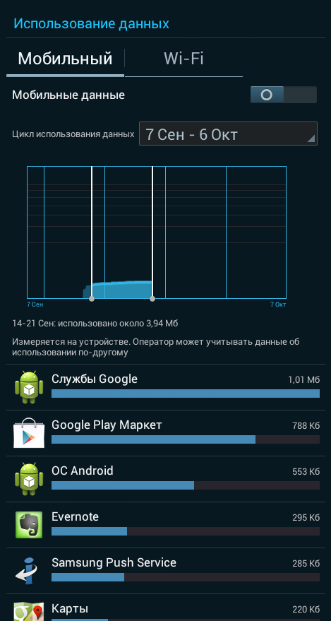
Там же можно посмотреть статистику использования для конкретного приложения и ограничить мобильные данные как для всей системы, так и для каждого приложения отдельно
